**Die „Ankommensphase“ der 5. Klassen**

**an der Bergschule Fockbek**

In der offenen Eingangsphase werden die neuen Schülerinnen und Schüler zunächst noch nicht in Klassen eingeteilt, sondern durchlaufen unter der Leitung eines multiprofessionellen Teams zwei strukturierte Schulwochen (täglich 1.- 5. Stunde) mit verschiedenen Aktivitäten. Das multiprofessionelle Team besteht aus der Schulsozialarbeit, den Klassenlehrerteams, den zuständigen Förderschullehrkräften sowie Fachlehrern, der FSJlerin, den zugeteilten Schulbegleitungen und alle an Schule Tätigen. Ebenso wird das Mitwirken älterer Schülerinnen und Schüler in die offene Eingangsphase eingebunden.

Die offene Eingangsphase soll den Schülerinnen und Schülern den Übergang von der Grundschule in die Sekundarstufe 1 erleichtern. Sie haben an diesen Tagen Raum, Zeit und Gelegenheit

* ihre neuen Mitschülerinnen und Mitschüler kennenzulernen.
* die Schulsozialarbeit und die unterrichtenden Lehrkräfte sowie das pädagogische Personal der Schule kennenzulernen.
* die neue Lernumgebung zu erkunden und in ihr anzukommen.
* erste gemeinsame Erfahrungen und Erlebnisse zu sammeln.
* gemeinsam Grundwerte, Rituale und Regeln kennenzulernen.
* **Schule und die Schulgemeinschaft als sicheren, gemeinschaftlichen, sozialen Lernort zu erleben.**

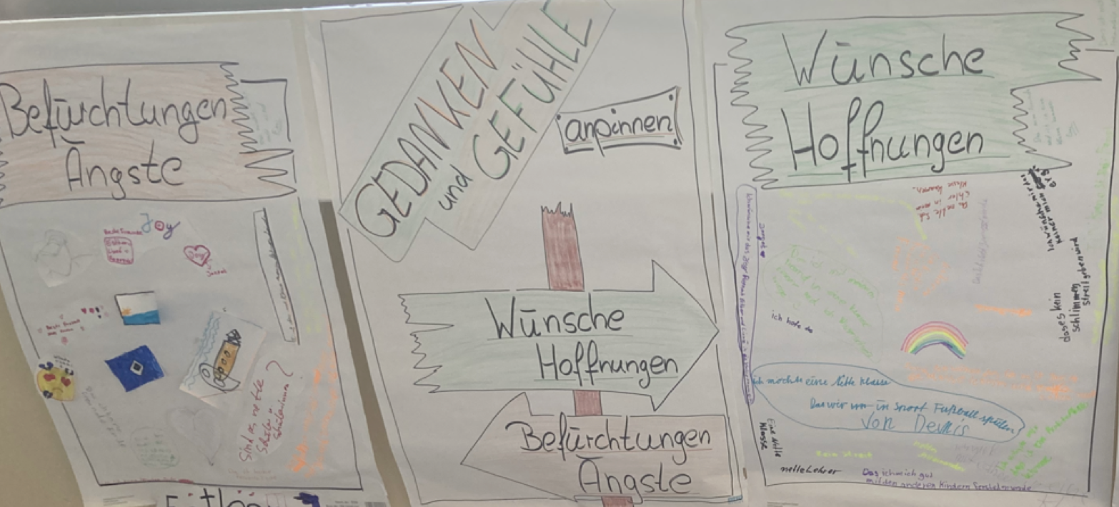

Lehrer und Mitwirkende erhalten die Möglichkeit, sich in vielfältigen Situationen ein Bild von den neuen Lernenden sowie verschiedenen Schülerkonstellationen zu machen, deren Verhalten und Leistungsvermögen einzuschätzen, frühzeitig Problemlagen zu erkennen und gemeinsam im Team und mit verschiedenen Professionen in den Austausch zu gehen. Pädagogisches Handeln kann abgestimmt, vereinheitlicht, aber auch aufgeteilt und ggf. notwendige Maßnahmen eingeleitet werden. Durch diese Zusammenarbeit soll vor allem die Zusammensetzung von gut funktionierenden Klassen erreicht werden.

Mit der Absicht, möglichst heterogene Klassen zu bilden, nimmt die Erprobung von verschiedenen Gruppenkonstellationen im Laufe der ersten Woche einen großen Stellenwert ein. Dafür werden deshalb im Vorfeld täglich wechselnde, verschieden zusammengesetzte Gruppen gebildet. Die täglichen Beobachtungen durch Lehrkräfte, Schulsozialarbeit und Schulbegleitungen werden gesammelt und ausgewertet.

In den ersten beiden Schulwochen findet Fachunterricht in den Hauptfächern sowie Nawi und Informatik statt. Die Fachlehrkräfte führen parallel die gemeinsam geplanten Stunden durch. Diese Stunden dienen dem gegenseitigen Kennenlernen sowie einer ersten allgemeinen fachlichen Einführung. Parallel zum Deutschunterricht findet die Überprüfung der Lesekompetenz durch eine Förderlehrkraft statt.

Das tägliche Sozialtraining und die Klassenlehrerstunden werden genutzt, um Regeln und Rituale einzuführen. Ziel ist, durch klassenübergreifende Rituale und Regeln ein transparentes und einheitliches Handeln der Lehrkräfte zu stützen und die gemeinsamen Grundwerte zu etablieren. Nach zwei Wochen werden die Kinder innerhalb einer feierlichen Veranstaltung in „ihre“ nun gut aufeinander abgestimmte Klassen eingeteilt.

Ein Bild, das Person, Menschen, Kleidung, Im Haus enthält.
